**§32-33. Культура, наука, спорт и общественная жизнь в 1990-х – начале 2020-х гг.**

* *Какие изменения произошли в культуре, науке, спорте и общественной жизни в 1990-е гг.? Какие тенденции в российской культуре и повседневной жизни людей наиболее актуальны сегодня?*

**Ключевые слова**: • «Бессмертный полк» • Волонтёры • «Движение первых» РОССИЯ • Единый государственный экзамен • Исторические парки «Россия – моя история».  
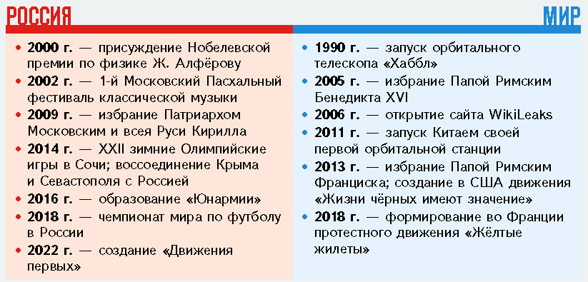

***План параграфа:***1. Последствия распада СССР в сфере науки, образования и культуры.  
2. Литература.  
3. Кинематограф.  
4. Музыка.  
5. Театр.  
6. Изобразительное и монументальное искусство.  
7. Развитие российской культуры в XXI в.

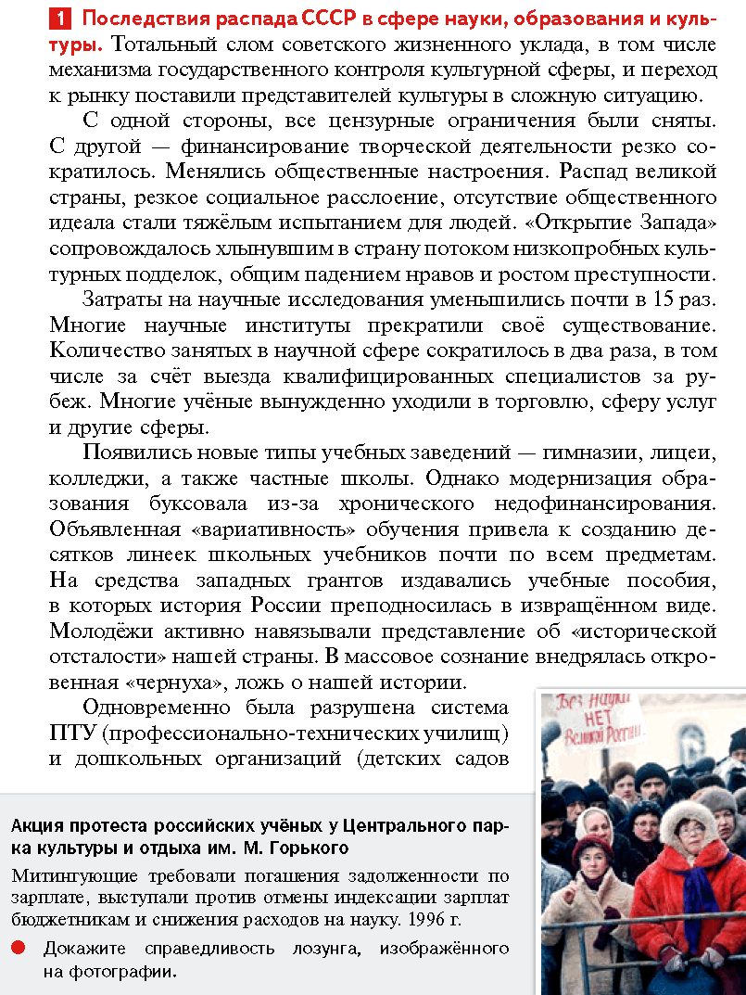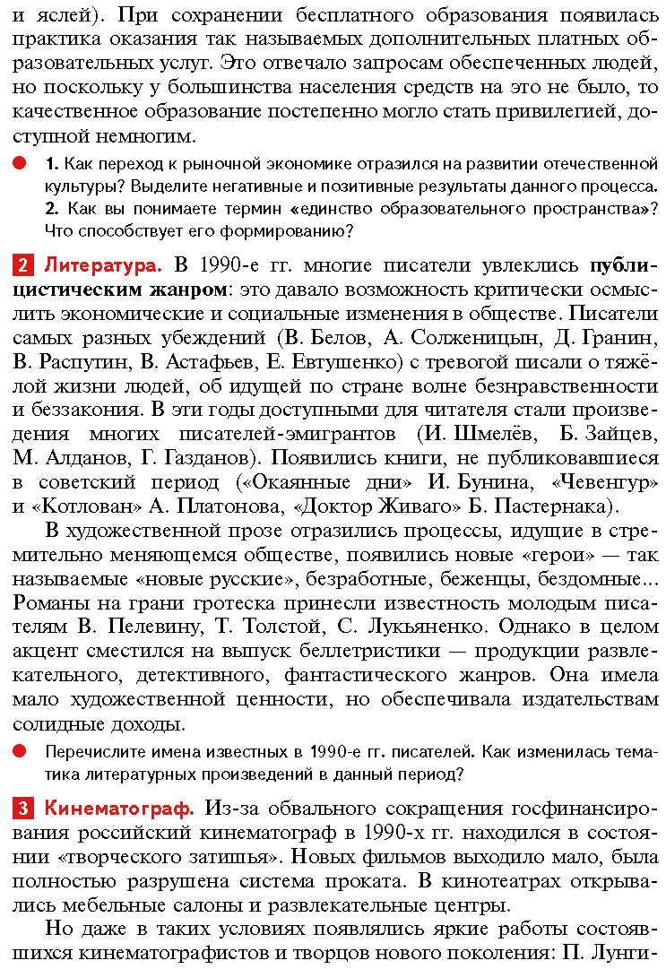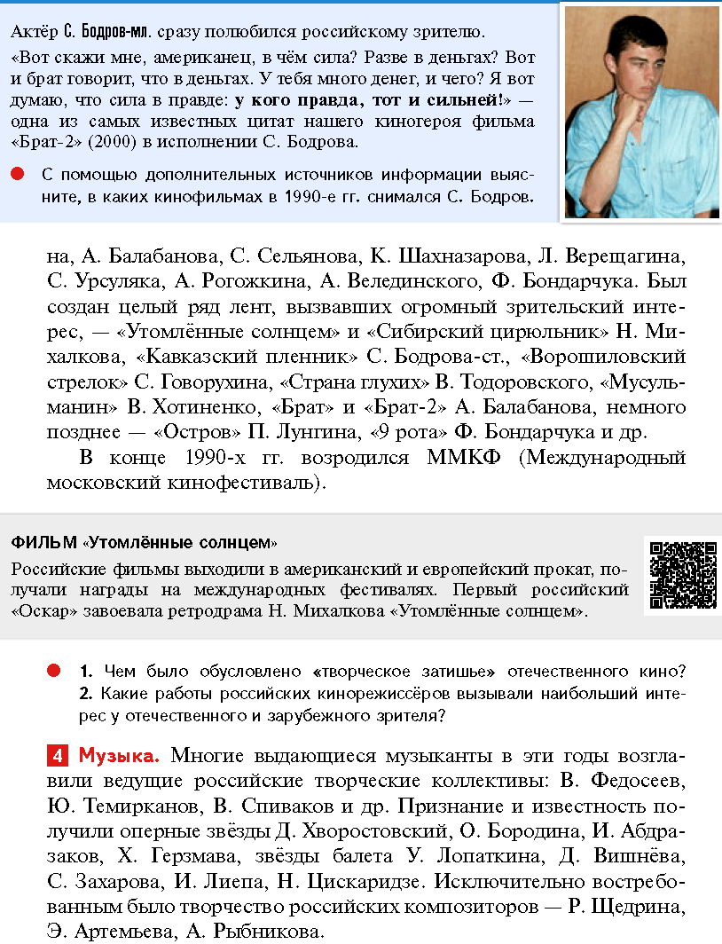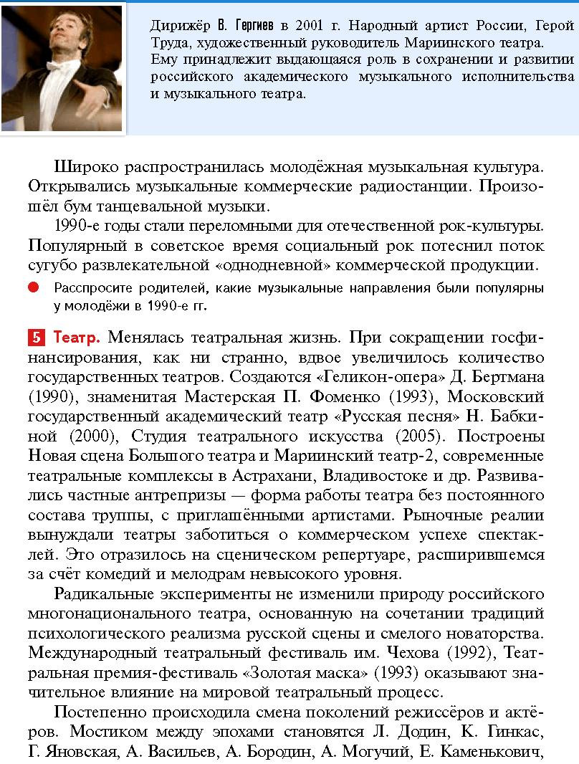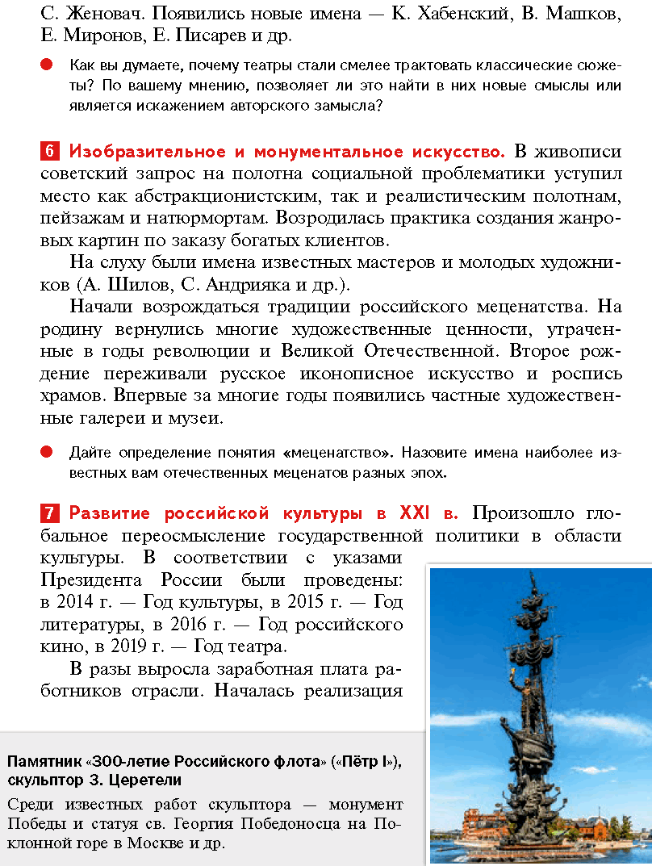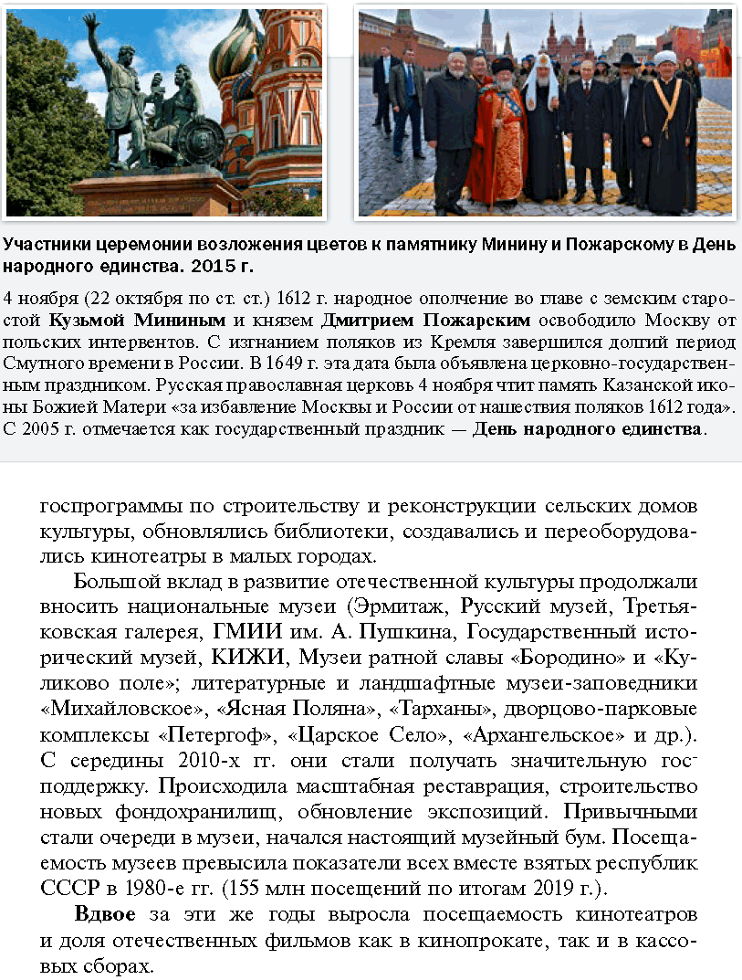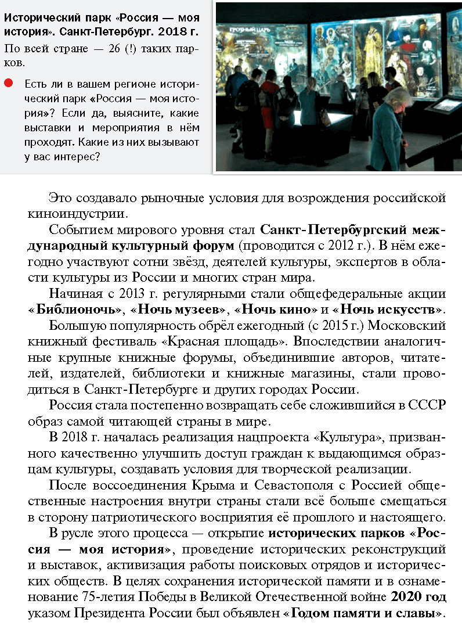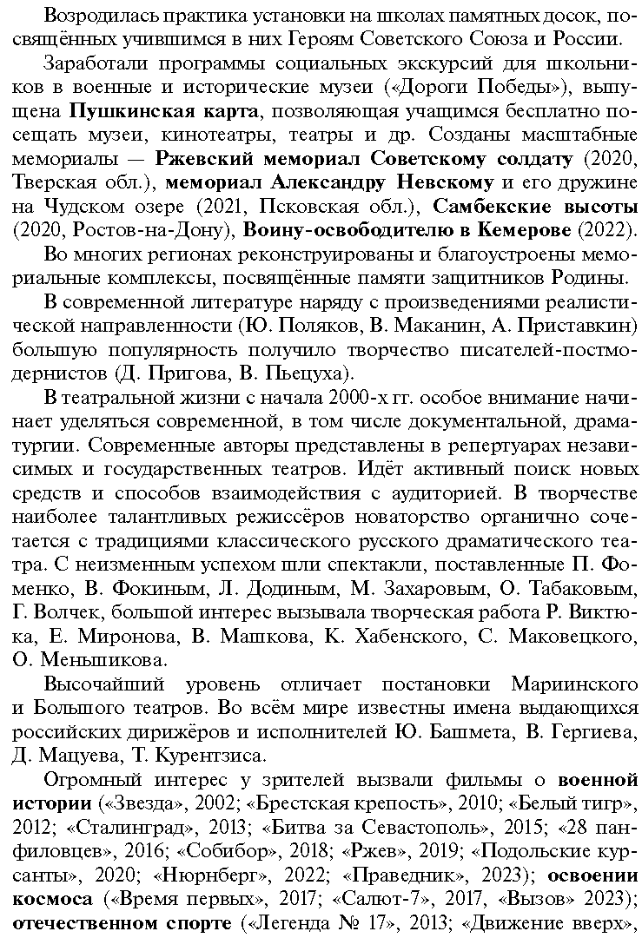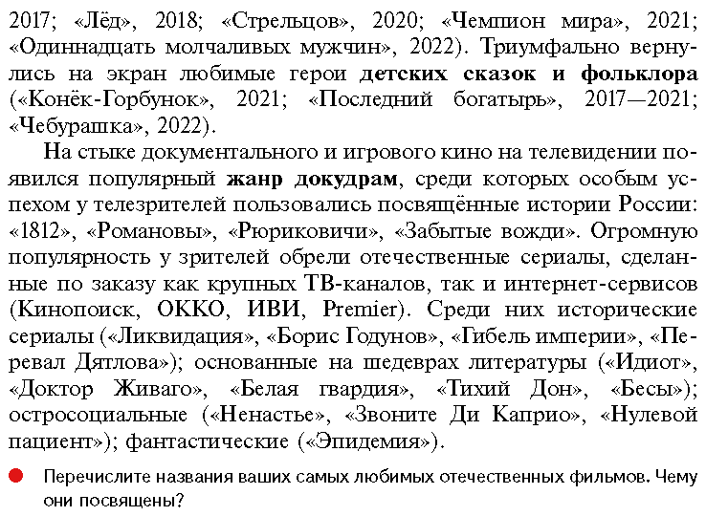

***План параграфа:***  
8. Наука.  
9. Формирование суверенной системы образования.  
10. Средства массовой информации.  
11. Российский спорт.  
12. Государство и основные религиозные конфессии.  
13. Повседневная жизнь.  
ПОДВЕДЁМ ИТОГИ  
Вопросы и задания на стр.369

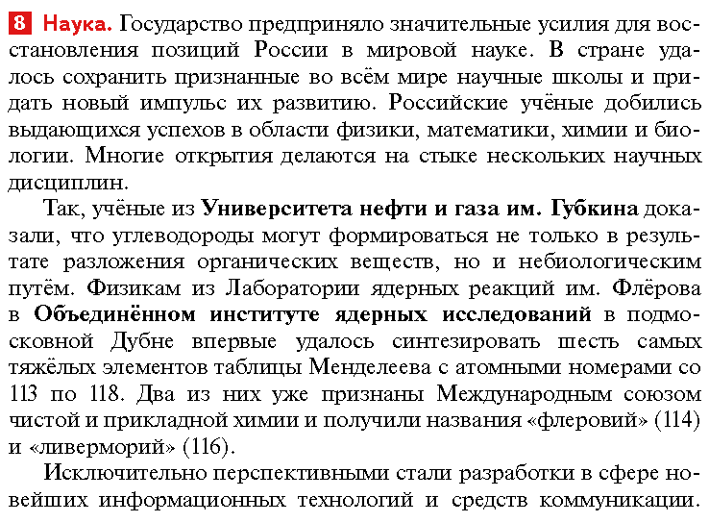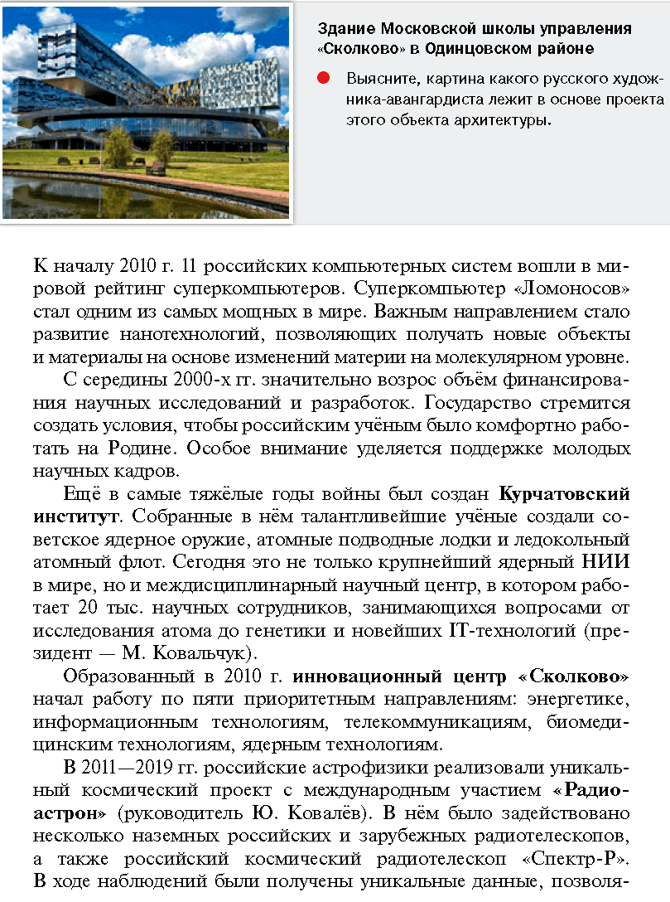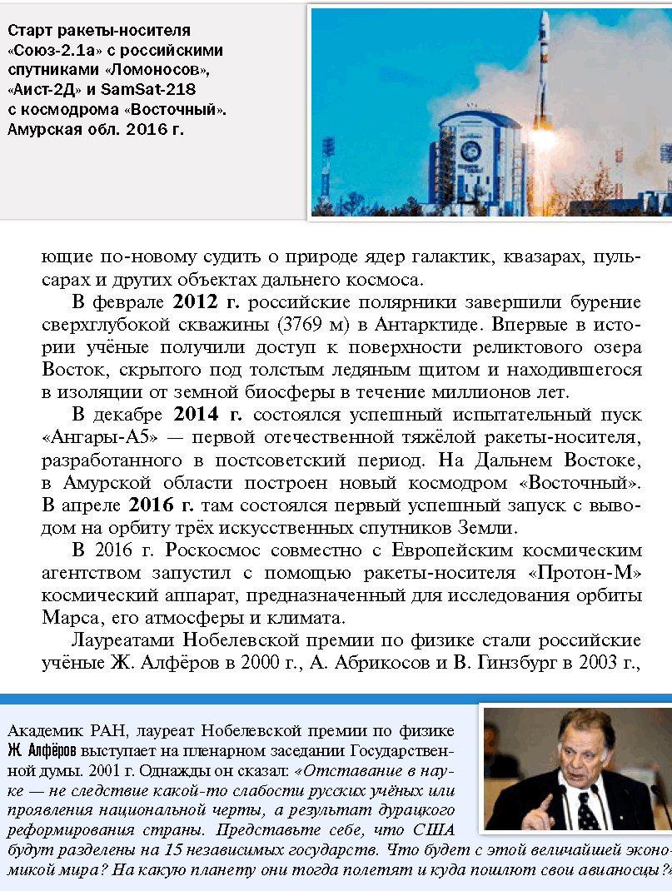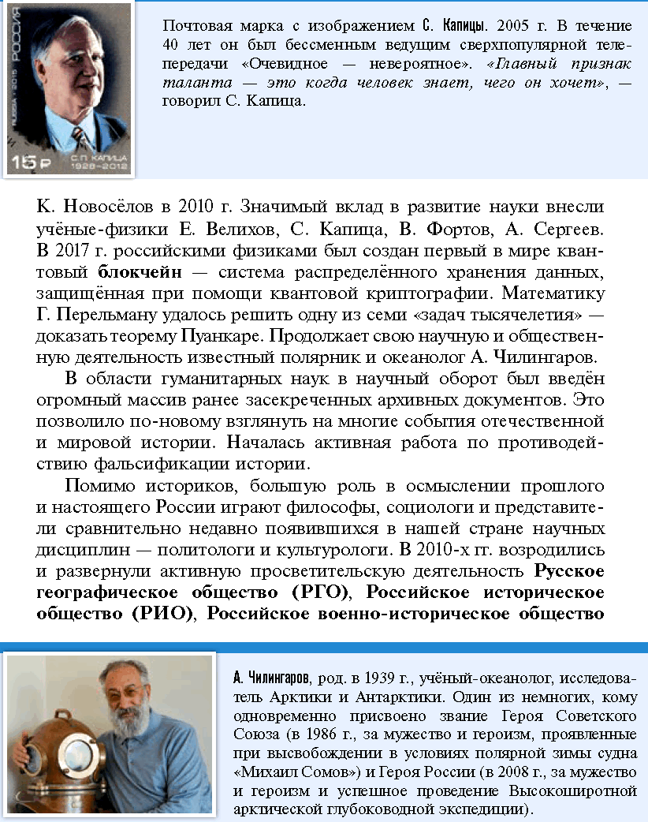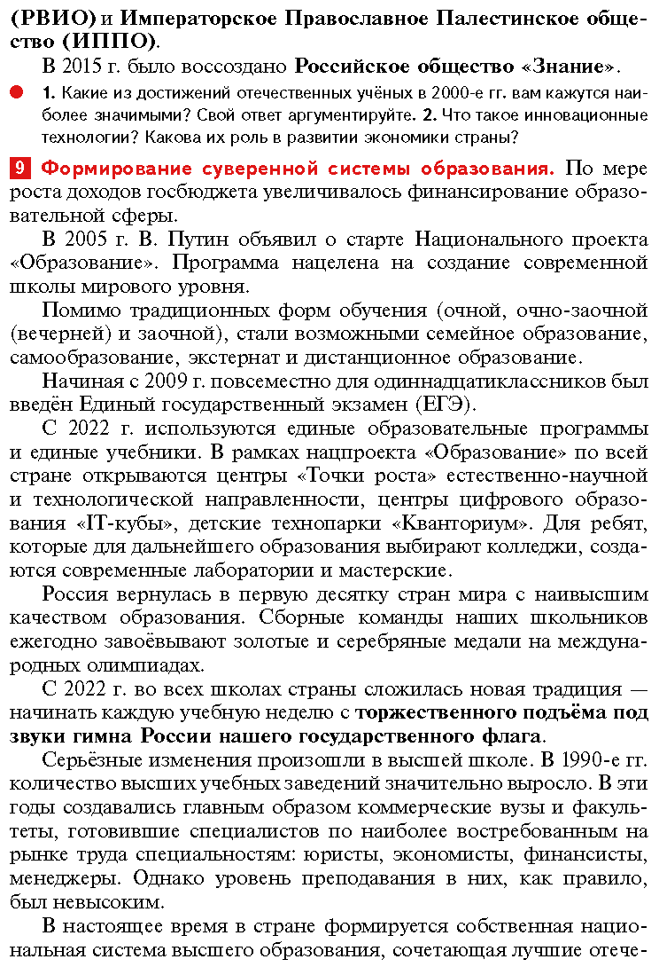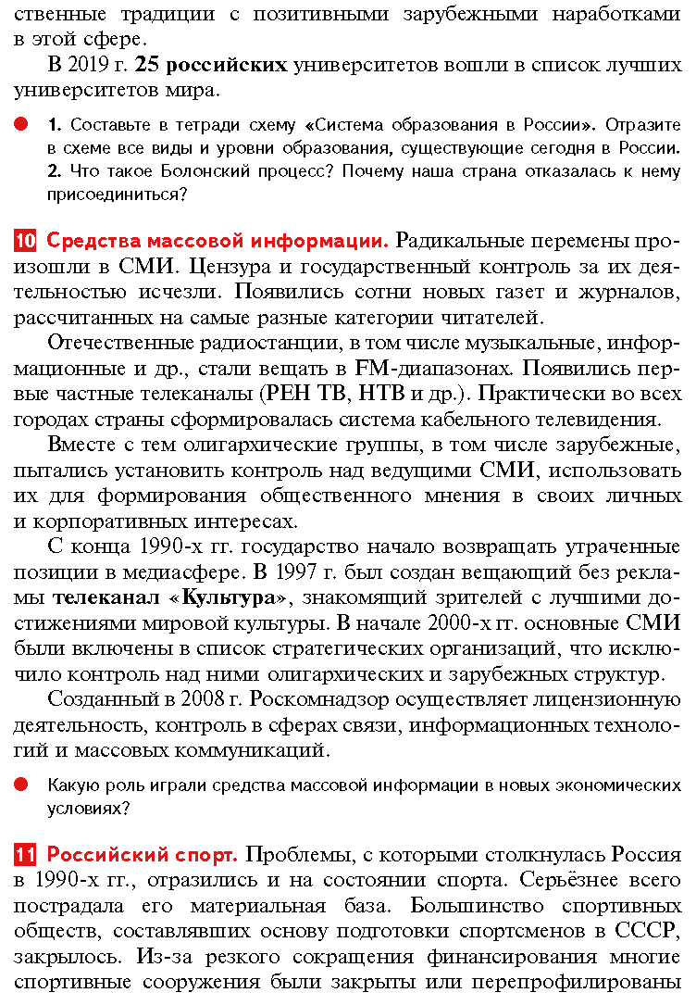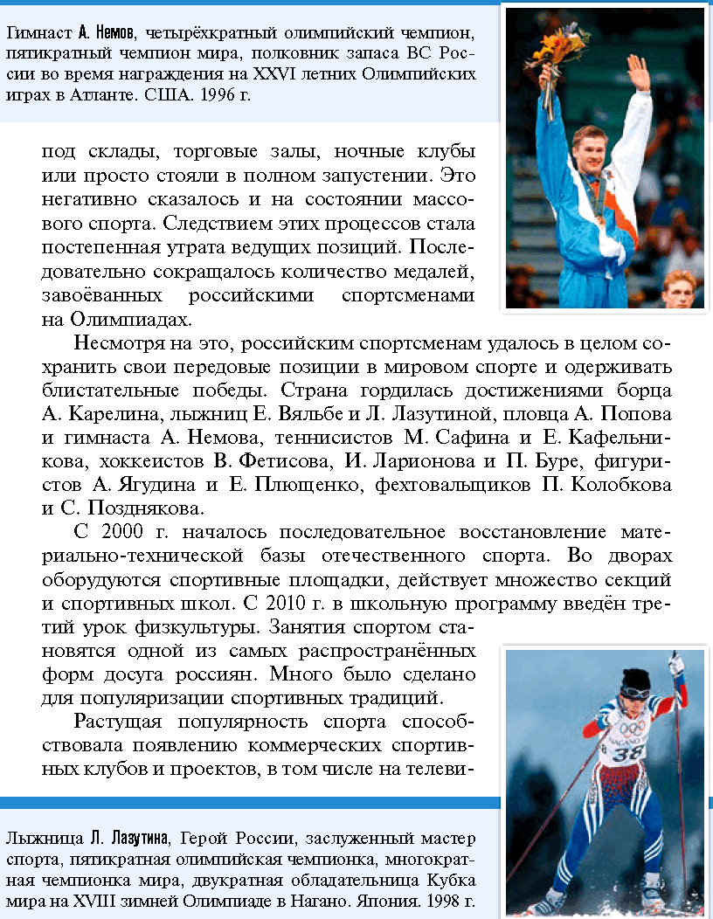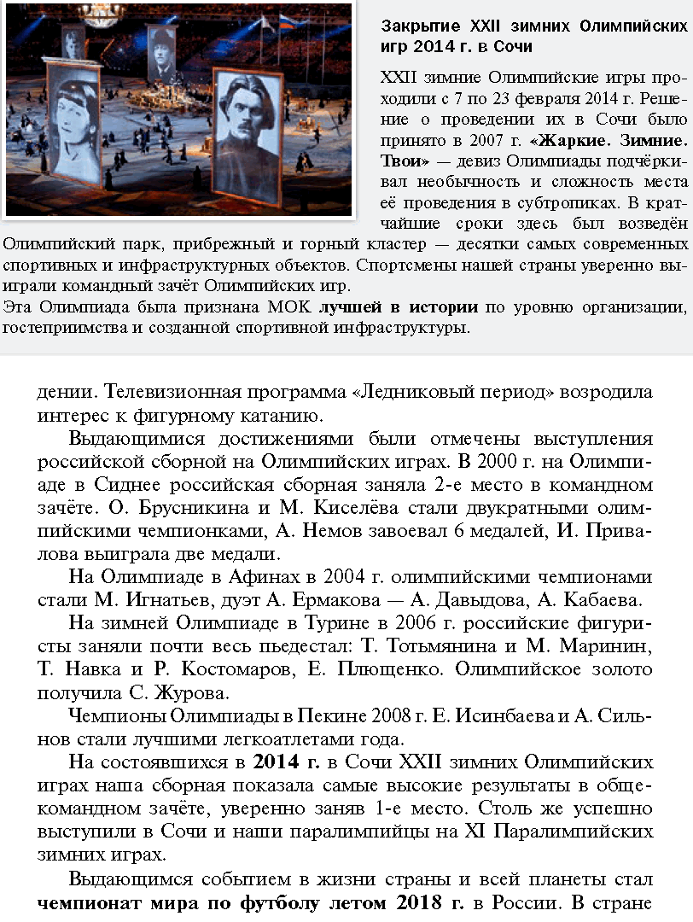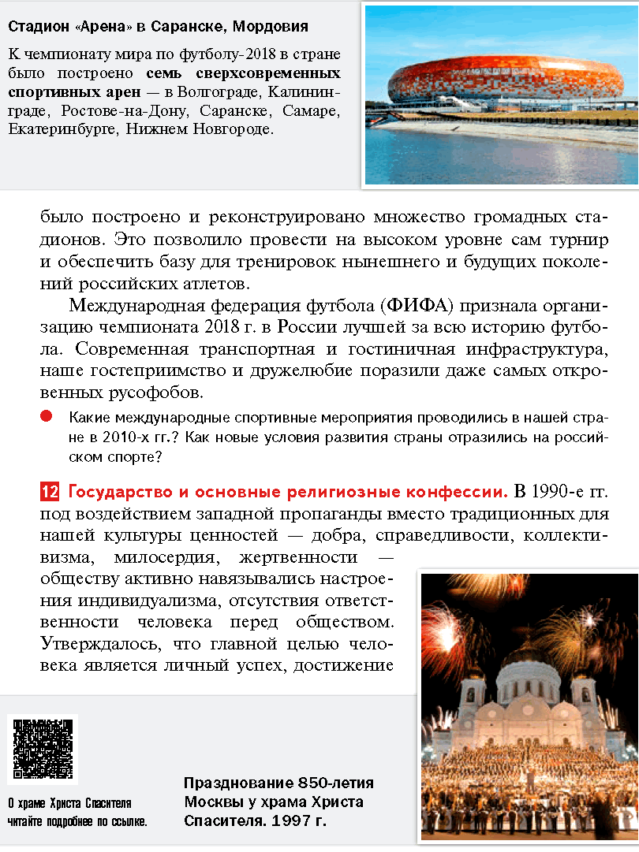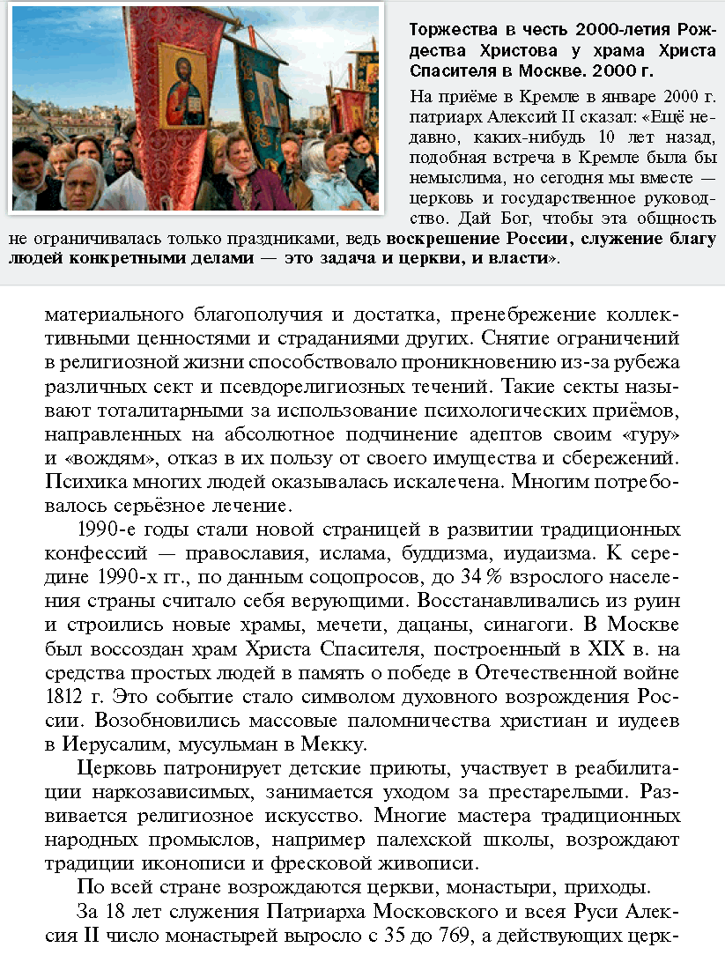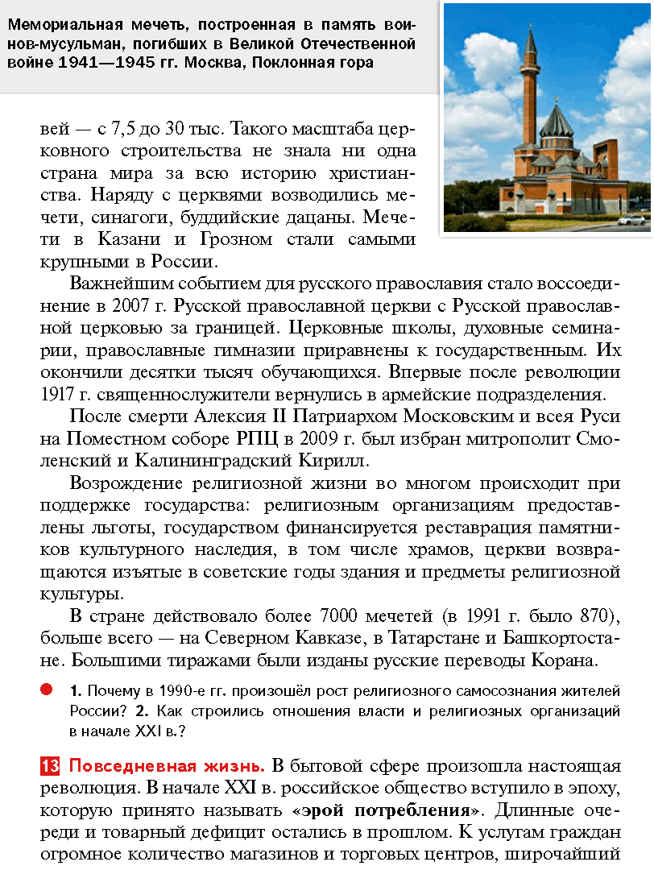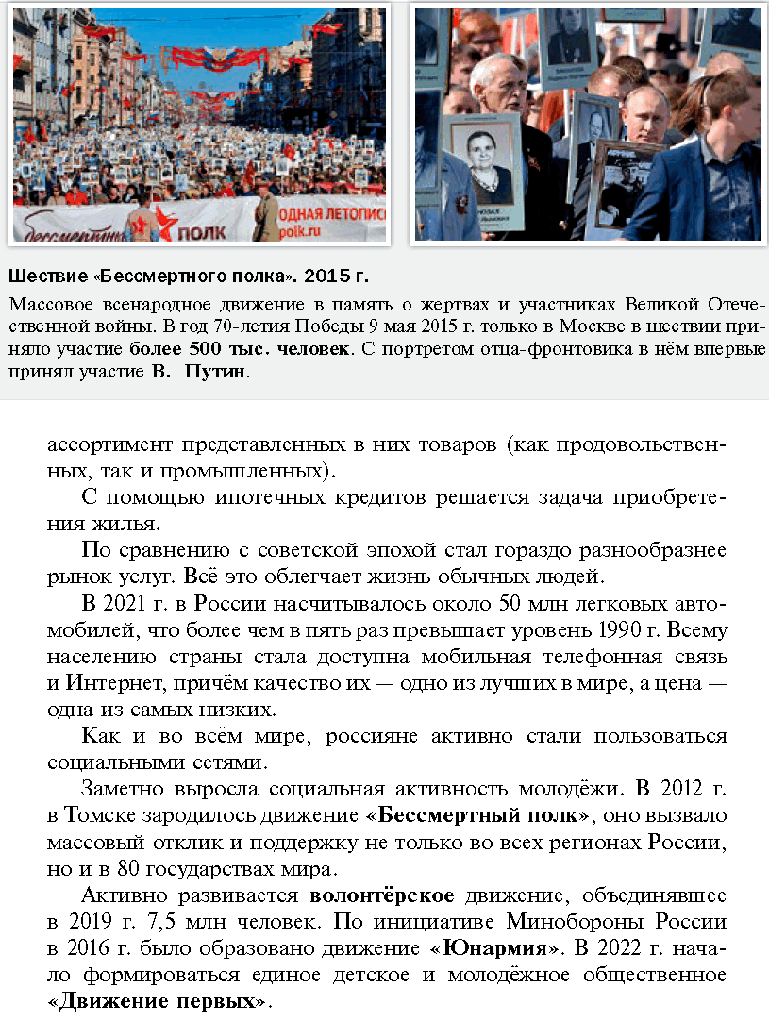

* *1. Почему акция «Бессмертный полк» проходит не только в России, но и за рубежом? В чём важность этого движения? 2. Почему повседневную жизнь современного российского общества часто называют «эрой потребления»?*

**ПОДВЕДЁМ ИТОГИ**

В 1990-е гг. отсутствие государственной поддержки негативно сказалось на состоянии отечественных культуры, науки и образования. Положение радикально изменилось к лучшему уже в первые годы XXI в. Многое сделано для развития отечественной науки, культуры и спорта. Активно возрождалась религиозная жизнь. В обществе растёт поддержка патриотических и традиционных для нашей страны духовно-нравственных ценностей.

**Вопросы и задания**

1. Выделите основные тенденции развития российской культуры в 1990-е гг. и ведущие факторы, оказавшие на неё влияние.
2. Как изменилось отношение российского общества к литературе в 1990-е гг.? Чем были обусловлены эти изменения?
3. Выясните, какие музыкальные произведения были наиболее популярны в 1990-х гг. Создайте из них плейлист. Каковы были ведущие темы этих песен?
4. Перечислите имена известных в 1990-е гг. отечественных художников. Каковы были темы их творчества? Создайте электронную галерею их работ.
5. Какие отечественные фильмы в начале 2000-х гг. были удостоены престижных международных наград? Напишите рецензию на один из этих фильмов.
6. * Напишите сценарий короткого познавательного видеоролика об участии российских спортсменов (сборной команды или индивидуальном) в одних из Олимпийских игр в 1990-е гг. При наличии технической возможности снимите видеоролик.
7. Подготовьте электронную презентацию (не менее пяти слайдов) о достижениях российских спортсменов на XXII зимних Олимпийских и XI Паралимпийских играх в Сочи (2014), об итогах проведения чемпионата мира по футболу в России (2018).
8. С чем было связано изменение общественной атмосферы в начале XXI в.?
9. * Проведите в классе конференцию о важности сохранения исторической памяти о Победе в Великой Отечественной войне.
10. Выясните, где в вашем субъекте Федерации находится региональный штаб движения «Юнармия». Какие проекты он реализует? В каких из них вы хотели бы принять участие? Почему?
11. Проанализируйте фотографии, размещённые на с. 368. Когда и где зародилось общественное движение, участники которого изображены на фотографиях? Сформулируйте цель этого общественного движения. Принимали ли вы или ваши родственники участие в его? Если да, то опишите свои чувства от участия в акции.
12. Охарактеризуйте изменения положения религии в целом и отдельных конфессий в России в 1990-е гг. В чём именно проявились эти изменения?
13. Сравните повседневную жизнь современного российского общества и повседневную жизнь россиян в 1990-е гг. (критерии для сравнения определите самостоятельно). Выделите основные различия.
14. Приведите примеры (не менее трёх) влияния глобализации на российскую культуру начала XXI в. Дайте оценку данному процессу.
15. * Разделившись на группы, проведите дискуссию с одноклассниками на тему «Единый государственный экзамен: за и против». При подготовке к дискуссии используйте статистические данные.

**Работаем с ПОНЯТИЯМИ**Раскройте смысл понятия «волонтёрство». Приведите исторический факт, конкретизирующий данное понятие относительно истории России.

**Работаем с ХРОНОЛОГИЕЙ**Расположите в хронологической последовательности исторические события. Запишите в тетради цифры, которыми обозначены исторические события, в правильной последовательности.

1. введение в качестве обязательного Единого государственного экзамена
2. начало работы Большого адронного коллайдера
3. присуждение Нобелевской премии по физике Ж. Алфёрову
4. проведение чемпионата мира по футболу в России
5. проведение XXII зимних Олимпийских игр в Сочи